**Lei n °. 5.889, de 8 de junho de 1973 - Instituiu normas de regulação do trabalho rural.**

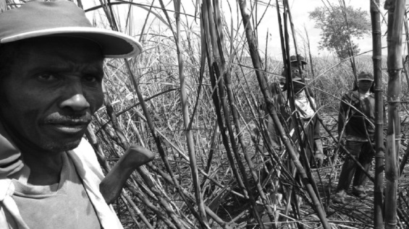 No texto da Lei, empregado rural foi definido como "toda pessoa física que, em propriedade rural ou prédio rústico, presta serviços de natureza não eventual a empregador rural, sob a dependência deste e mediante salário".